프로젝트명: 000000 정보 시스템 개발
매커니즘기술서
문서번호: 0000000
Version 1.0

제.개정 이력서
버전 | 제.개정 일자 | 제.개정 페이지 및 내용 | 작성자 | 승인자
1.0 | 2002/02/18 | 제정 | 김태우 | 박승태

목 차
1. 소프트웨어 아키텍처 4
2. 지속성 구현 메커니즘 5
3. 가변성 구현 메커니즘 9
4. 기타 메커니즘 11

메커니즘기술서<대외협력>

소프트웨어아키텍처
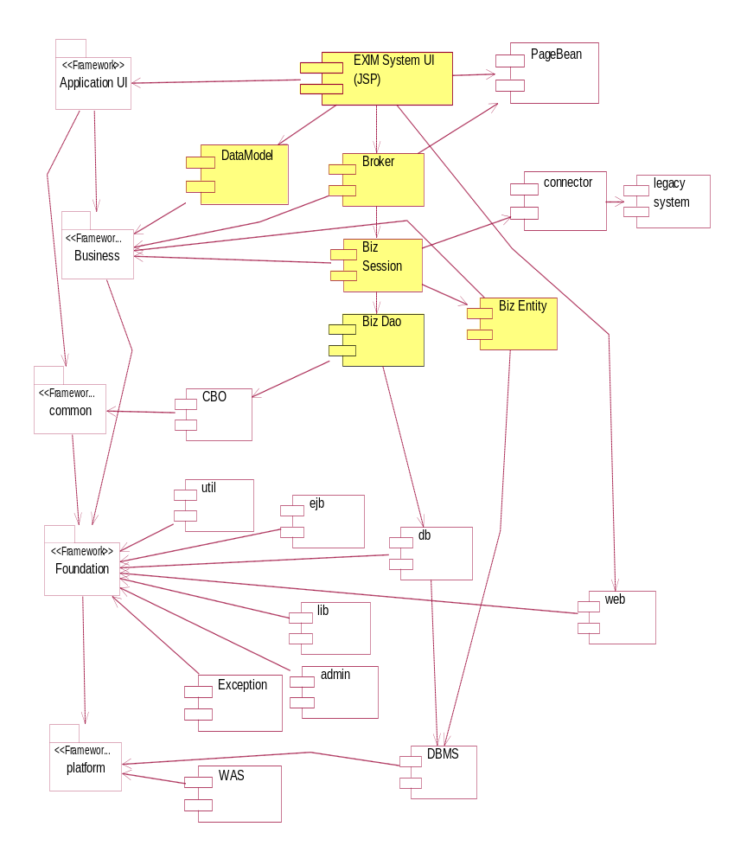
Application
Business

Common
Foundation
Platform

- Application UI : 고객관리시스템의 사용자 인터페이스를 담당하는 팩키지로서 어플리케이션 UI 계층으로 분리하여 관리한다. 기본적으로 이 컴포넌트는 JSP 및 SERVLET을 기반으로 구현한다.
client의 request를 받아 서 server 층에 전달하고 수행 결과를 받아 client의 다양한 요구에 충족 하게끔 결과를 전달한다.

- Business Component : 비즈니스 컴포넌트로서 데이터 중심의 컴포넌트로 구성된 계층이다. 이 계층의 컴포넌트는 세션 빈으로 구성되어 WAS위에 운영된다. 또한 각 비즈니스 컴포넌트는 Façade Pattern과 Proxy Pattern을 적용하여 설계하며, DBMS와 접속을 위해 별도의 Persistency 컴포넌트를 사용하도록 한다.

- Common Component : 어플리케이션에서 공통적으로 사용하는 코드성 데이터 중심의 컴포넌트로 구성된 계층이다.

- Foundation Component: 어플리케이션의 기본적인 기능을 제공하는 영역으로서 보안, 인증, 에러처리, base class 등의 기능적 재사용 컴포넌트로 구성된다.

- Platform : Web Application Server및 DataBase Management System이 배치되어 있으며 시스템이 기동 되는 환경을 제공한다.

지속성 구현 메커니즘

지속성 구현 클래스 모형

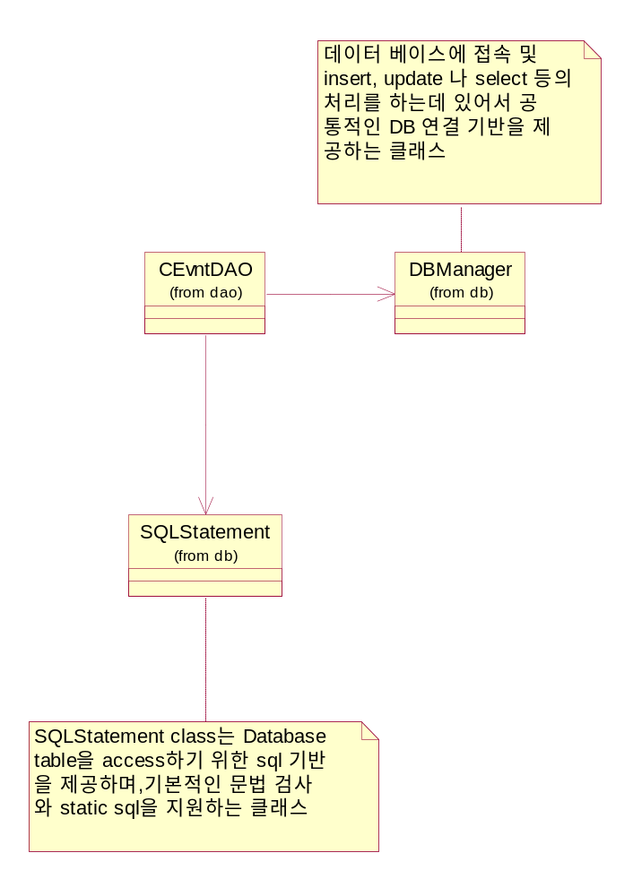
하나의 테이블과 관련된Persistency를 위해 엔티티빈을 사용하나 그 이외의 경우 세션 빈을 사용하여 데이터 베이스에 접근한다. 이 때 Façade Pattern을 사용하여 세션 빈 사용시 persistency 담당 부분은 DAO에서 담당하게 하며 데이터 접속 성능 및 향후 시스템의 변화에 대응하여 DBManager를 통하여 데이터 베이스에 접근한다. Persistency를 처리하는 컴포넌트의 클래스 모형은 아래와 같다.

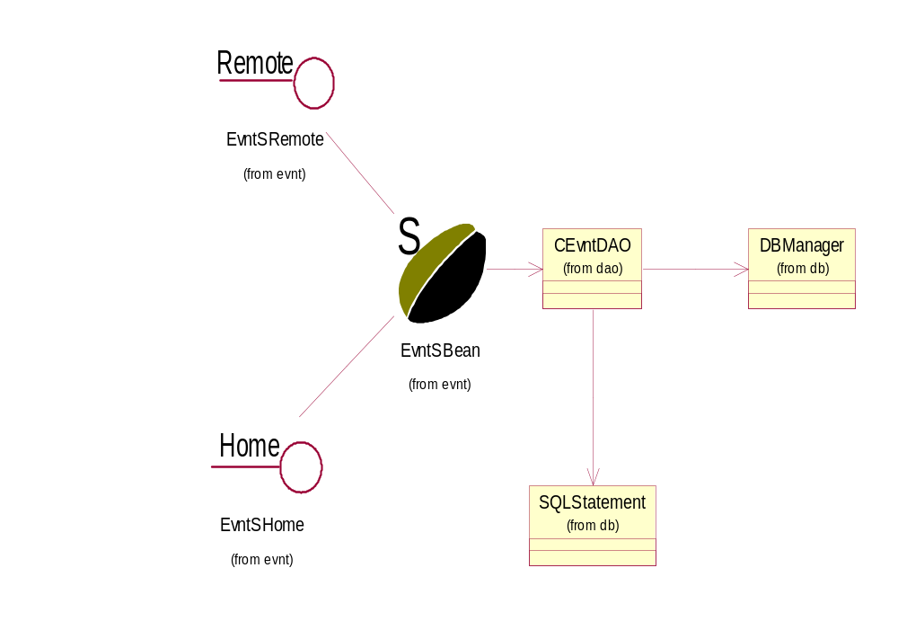

DAO에서 DBManager 및 SQLStatement를 사용하는 부분은 Factory Pattern을 이용하여 다음과 같이 코딩을 해야 한다.

public RecordSet createSeq() throws GeneralException, DBException,Exception
{
String strMethod = "createSeq";

RecordSet rs = null;
try
{
DBManager db = new DBManager("ORACLE_DATASOURCE");
SQLStatement sql = new SQLStatement("select LTRIM(RTRIM(TO_CHAR(sq_tborg_1.nextval,'0000'))) from dual");
rs = db.select(sql);
}
catch(DBException dbe)
{
Log.writeLog(strSysName,className, strMethod, Log.LOG_CRITICAL, "DBException="+dbe.getMessage());
throw dbe;
}
catch(Exception e)
{
Log.writeLog(strSysName,className, strMethod, Log.LOG_ERROR, " Exception="+e.getMessage());
throw new GeneralException("S124");
}

return rs;
}

Persistency 메커니즘 순서도
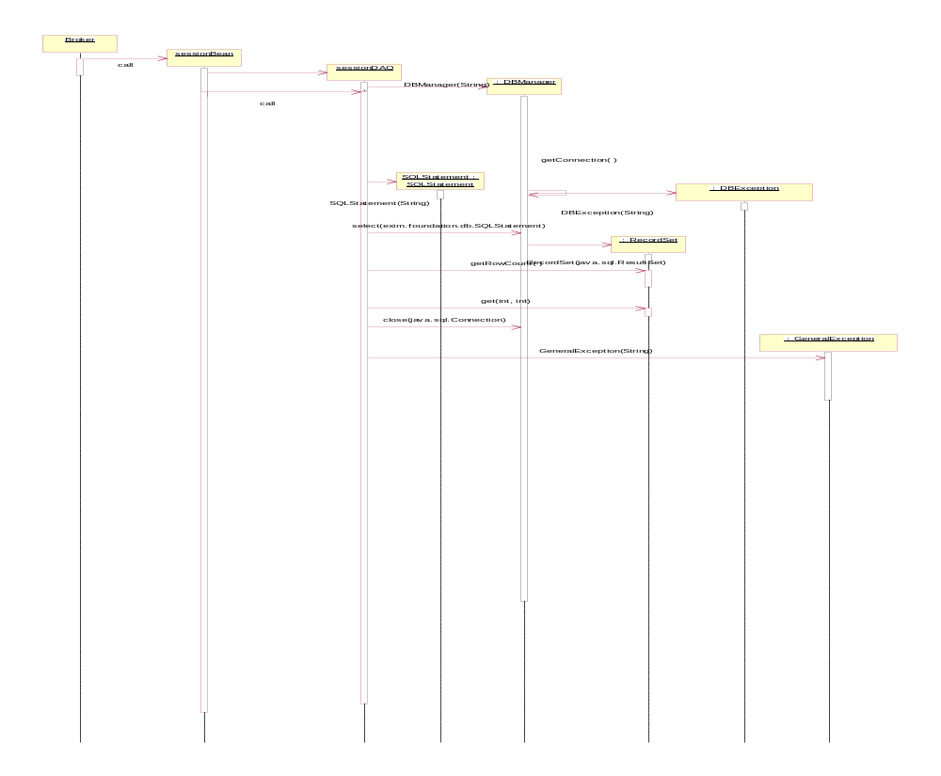

Persistency 메커니즘 협력도

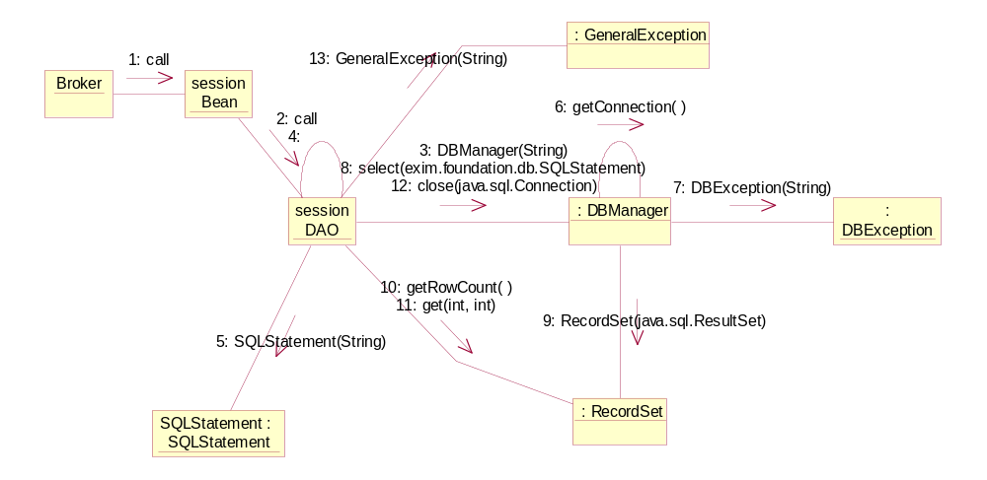

가변성 구현 메커니즘

가변성 메커니즘 적용 대상 영역
변경이 예상되는 부분은 다음과 같다.

- 요구 사항의 변경에 의한 프로세스의 변경
- 구현 환경의 변경
- 비즈니스 객체들의 컬럼명과 테이블 구조의 변경

위와 같은 변경이 예상되기 때문에 이를 고려하여 클래스 수준의 가변성 메커니즘과 함꼐 실행 환경 수준의 가변성 메커니즘을 위하여 속성파일(Properties)을 사용하는 것이 바람직하다.

클래스 수준의 가변성 메커니즘
클래스 수준의 가변성 메커니즘은 다양한 설계 패턴(Design Pattern)을 사용하여 구현하게 된다.

- 계층형 아키텍처 스타일
- 메시지 처리를 위한 Observer Pattern의 적용
- 비즈니스 메소드 수행을 위한 Iterator Pattern의 적용
- 하부 시스템을 사용키 위한 Façade Pattern의 적용
- Presentation Layer와 Business Logic Layer 연결을 위한 Proxy Pattern의 적용

실행환경 수준의 가변성 메커니즘
컴포넌트간의 의존성을 최소화하고 성능을 향상시키기 위해서, 시스템간의 변화나 구현 환경상 발생할 수 있는 가변성을 최대한 고려하기 위해서 구현 방법으로 속성 파일(Properties)을 사용한다.

사용하는 속성 파일들
System.properties: 시스템에서 사용하는 환경에 대하여 기술한 속성들을 기술한다.
Jndi.properties: EJB에서 디플로이 되는 jar들을 명명하여 기술한다.
Message.properties: 공통적으로 처리하여야 하는 메시지들을 기술한다.

위와 같은 속성 파일들은 서버 기동시 싱글톤 패턴을 적용하여 기동된다. 아래 클래스 도는 서버 기동을 담당하는 클래스들을 나타내고 있다.

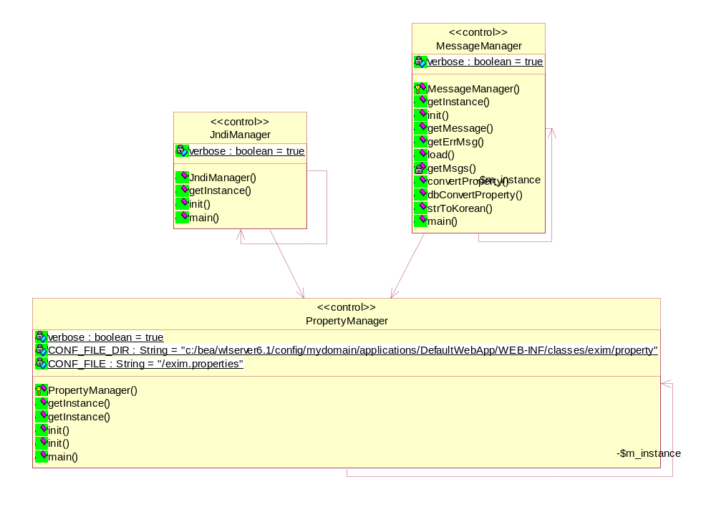

기타 메커니즘

사용자 인증을 위한 메커니즘. 에러 처리 및 메시지 관리를 위한 메커니즘을 이용해야 한다.
또한 유연한 Event Handler 처리를 위해서는 별도의 Mediator Pattern을 적용하여 구현할 수 도 있다.

